ҚОББ ҚҚББ «Сыр бөбегі»
бөбекжай бақшасы ҚМҚК


«Робототехника» үйірмесі

Қызылорда 2022-2023 оқу жылы

«Робототехника» үйірмесін ұйымдастыру
Мақсаты: мектеп жасына дейінгі балалардың робототехника туралы негізгі түсініктерін қалыптастыру. Математикалық дағдыларды (санау, пішін, өлшем, ұзындық, сан), дизайнды, логикалық және инженерлік ойлауды дамыту; командалық жұмыс дағдылары.

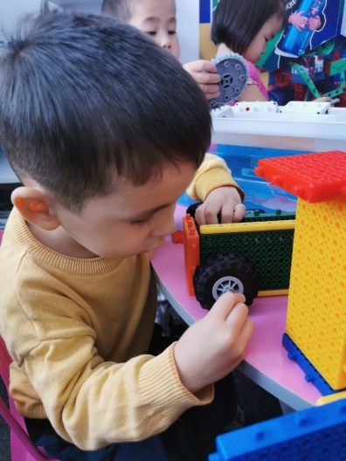
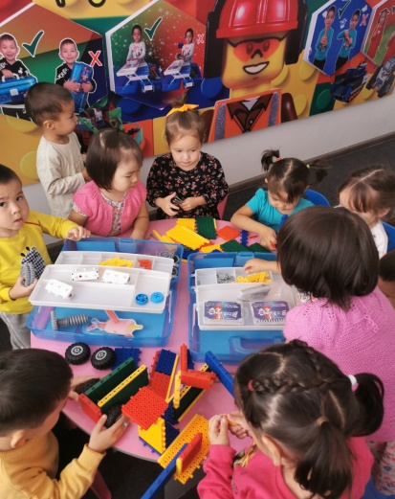

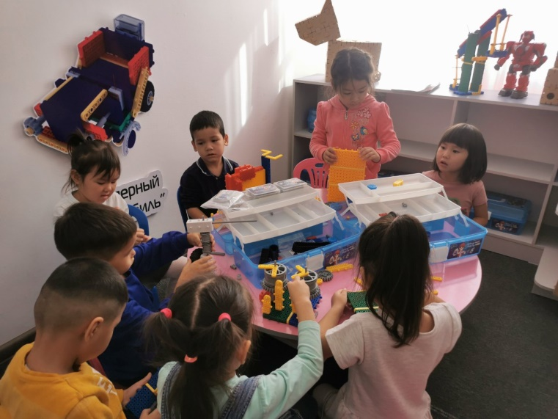

№ | Тақырыбы | Мақсаты | Сағат саны
1 | «Қанекей соны істейік» | Робототехника әлемімен, жұмыста қолданылатын бөлшектермен және олардың қызметтерімен танысу. Оларды әрі қарай құрастыру үшін роботтардың модельдерін қарастыру. | 1
2 | «Таразы мен катапульта» | Роботтық механизмдердің көмегімен күш қолдану нүктесі, тірек нүктесі және әрекет нүктесі ұғымдарын зерттеу. Адам  егер ол тірек нүктесінен күш түсірсе, ауыр затты оңай көтере алады. | 1
3 | «Рулетка» |  | 1
4 | «Бақа» |  | 1
5 | «Су диірмені» | Әткеншек, бөтелке ашатын мысалдар бойынша «рычаг принципін» түсіндіру. Жұмыста іс -әрекетте үйрену. | 1
6 | «Қарақшылар кемесі» | «Серпімділік» күшімен танысу - күш әсер еткеннен кейін объект бастапқы орнына қайта оралады. Резеңке таспаның және әрекет ететін роботтардың мысалында түсіндіру. | 1
7 | «Турна» | Кран мен қармақ мысалын қолдана отырып, «шкив принципін» түсіндіру. | 1
8 | «Қармақ» |  | 1
9 | «Манипулятор» | Әрекеттегі манипулятор-қолдың мысалында «беріліс» және «беріліс принципімен» танысу. Айналуды зерттеу және тісті дөңгелектердің айналу бағыттарын өзгерту. | 1
10 | «Миксер» |  | 1
11 | «Автомобиль» | Лифт немесе компьютер тышқанының түймелері мысалында «сенсорлық сенсор» түсініктерін түсіндіру. Роботтар арқылы іс -әрекетте үйрену. | 1
12 | «Карусель» |  | 1
13 | «Бампері бар көлік» | Кедергілерді сезетін және олардан аулақ бола алатын роботпен танысу. Біз бампер автомобиль роботының мысалын зерттейміз. | 1
14 | «Теңіз шаяны» |  | 1
15 | Харли-Дэвидсон | Теледидар мен кондиционер мысалдары бойынша пульттің «қашықтан басқару» принципін түсіндіру. | 1
16 | «Valley-E» |  | 1
17 | Apache тікұшағы |  | 1
18 | «Автобус» | Инфрақызыл инфрақызыл сенсордың жұмыс принципімен және оның мақсатымен танысу: жарық немесе көлеңкені, сонымен қатар қашықтықты анықтау. Біз оны «Автобус» роботы мысалында зерттейміз. | 1
19 | «Бульдозер» |  | 1
20 | «Шаңсорғыш» |  | 1
21 | «Тираннозавр» | Ұялы телефон мен микрофон мысалдарын қолдана отырып, микрофон, жарықдиодты, қашықтан басқару пультінің жұмыс принципін зерттеу. | 2
22 | «Квадроцикл» |  | 1
23 | «Айдаһар» |  | 1
24 | «Ұшақ тасымалдаушы» | Мысалы, электр тогының жұмыс принципімен танысу | 1
25 | «Қоңыз» | Мысалы, электр тогының жұмыс принципімен танысу | 1
26 | «Танк» | Мысалы, электр тогының жұмыс принципімен танысу | 2
27 | «Крокодил» | Қозғалтқыштың жұмыс принципін оқып үйрену. Электр энергиясының қозғалыс энергиясына айналуы. | 1
28 | «Соғыс динозавры» |  | 2
29 | «Ламборджини» |  | 1
30 | «Робот боксшы» |  | 1
 | Барлық сағат саны |  | 36

